**Сто одиннадцатый Синтез Изначально Вышестоящего Отца**

(07) **ИВДИВО-Синтез Изначально Вышестоящего Человек-Аватара Изначально Вышестоящего Отца.**

**Информационный Синтез Изначально Вышестоящего Отца**

**Синтез Человек-Аватара Изначально Вышестоящего Отца**

**Синтез Высших Октоизвечных Высших Систем частей Изначально Вышестоящего Отца каждого**

**Синтез Частного Изначально Вышестоящего Отца**

Изначально Вышестоящий Отец

Изначально Вышестоящий Аватар Синтеза Изначально Вышестоящего Отца Кут Хуми Синтез Синтеза Изначально Вышестоящего Отца

**Изначально Вышестоящий Дом Изначально Вышестоящего Отца**

448. 64. ИВДИВО Отец-человек-субъекта Отец-человек-субъект-землянина

1. Стяжание архетипов ИВДИВО:

* Рождением Свыше
* Новым рождением
* 65536 архетипических частей в синтезе 1024 синтез-частей ИВО
* Стяжание тела Владыки ИВО Архетипов ИВДИВО
* Стяжание Подготовок, Компетенций, Степени, Полномочий, Реализаций Архетипов ИВДИВО
* Стяжание Космических: Сил, Магнитов, Столпов, ИВДИВО архетипов ИВДИВО
* Наделение Ядром Синтеза и Частью АС Кут Хуми Архетипа ИВДИВО
* Наделение Ядром Синтеза и Частью Изначально Вышестоящего Отца Архетипа ИВДИВО
* Трансляция всех имеющихся Подготовок, Компетенций, Полномочий, ИВДИВО-космичности и Реализаций каждого в Архетип ИВДИВО
* Трансляция 4 ИВДИВО-зданий каждого (частного и трёх мировых) в Архетипы ИВДИВО
* Стяжание восьми реализаций 16 жизней и наделение жизнью космоса и архетипов ИВДИВО

1. Заселение Отец-Человек-Землянами архетипа ИВДИВО, итогами разработки трёх видов тел, взрастанием Огня, Духа, Света и Энергии с фиксацией физического мира данной реализации физически каждым.
2. Стяжание Ипостасных тел синтезного мира, Трансвизорных тел огненного мира, Синтезтел тонкого мира в архетипе ИВДИВО с репликационной развёрткой их каждым
3. Стяжание Синтезирования и Творения Высшей Части ИВО каждого текущего Синтеза ИВО
4. Четверица Внутренней Организации каждого архетипом ИВДИВО
5. Явление ИВА ИВО текущего Синтеза ИВО
6. Стяжание Эволюции, Антропности, Реализаций и ИВДИВО-космичности ракурса синтеза ИВО
7. ИВДИВО-разработка 16-ного ракурса Человека, Компетентного, Полномочного и ИВДИВО-космического текущего синтеза ИВО
8. ИВДИВО-развитие 16-ного ракурса деятельности Человека, Компетентного, Полномочного и ИВДИВО-космического текущего синтеза ИВО
9. Стяжание Станцы, Абсолюта, Пути, Эталона, Тезы, Стати и Синтеза степени реализации текущего Синтеза ИВО
10. Стяжание Частей ИВО ивдивной жизни каждого 16-ного ракурса Эволюции, Антропности, Реализации, ИВДИВО-космичности текущего синтеза ИВО
11. Темы ракурса Синтеза ИВО.
12. Планы Синтеза ИВО Частей горизонта текущего синтеза ИВО
13. Восьми книг восьми реализаций
14. Лично-ориентированный синтез восемнадцати космосов Позиции Наблюдателя и Антропного принципа
15. Наделение шестнадцатью всеизвечными жизненностями 8 вида Человека от Частностей аппаратов систем частей до Сверхчастей
16. Наделение шестнадцатью всеизвечными компетенциями 8 вида Компетентного от Прав синтеза до Должностной компетенции
17. Наделение шестнадцатью всеизвечными полномочиями 8 вида Полномочного от Космоса до Архетипа
18. Наделение шестнадцатью всеизвечными реализациями 8 вида ИВДИВО-космического от Образа Жизни до Синтеза

**16375/15351/14327/13303/12279/11255/10231/9207/8183/7159/6135/5111/4087/3063/2039/1015**

Изначально Вышестоящий Человек-Аватар Изначально Вышестоящего Отца Я-Есмь Изначально Вышестоящего Отца

**Информационный Синтез Изначально Вышестоящего Отца**

**Синтез Человек-Аватара Изначально Вышестоящего Отца**

**Синтез Высших Октоизвечных Высших Систем частей Изначально Вышестоящего Отца каждого**

**Синтез Частного Изначально Вышестоящего Отца**

503. 55. тело Отец-человек-субъекта Человек-Аватара Изначально Вышестоящего Отца

**Краткое содержание 1 день 2 часть**

Отец отправил на перерыв, хотя было запланировано 3 темы.

Подтягиваемся на один вид Огня. Чтобы на каждом из нас остановился один Огонь. Каким Огнём вы зажглись?

Синтезным мировым телом смотреть.

Одна цифра. У Огня одна цифра. Ночная подготовка на Космический Огонь. Первая подготовка на Пл. Земля. Могут включиться Части, работающие Огнём. Если научишься сопереживать Огню, то Компетенцией Воли это почувствуешь. Ты в Воле Отца или в воле обстоятельств. Если в воле обстоятельств, раздавливаюсь.

09:20. Ирония Я-Есмь. Завтра утром делайте вывод. **Практика на месяц. Синтез на месяц**.

**Если сегодня не стяжаем 1024 Космоса, завтра практики по телам не получится!**

Иерархия ловит на мелочах.

«Папа даёт в два раза больше» — этой фразой Разум согласился. Разум надо расширить на 6 миров. Разум распознаёт в первую очередь.

Может быть давление на Разум, а может на Мышление, или Сознание. Вы знаете 6 миров, но не всегда их осознаёте. Можно скатиться в привычные 4. 5 миров пятой расы: два Физических, два Тонких и Огненный мир.

Опыт идёт из Иерархии пятой расы. Мы идём дальше.

Так как у нас 6 миров мы 8-ричны минимально. У нас сейчас состояние перехода в 8-ричность

Синтез добивается, чтобы мы переключились на то, чтобы Синтез стал естеством жизни.

23:26:00. Пояснения к практике стяжания 25 архетипов. 25х6 миров = 150 миров. Переходим в 150 зданий.

Из Реализованного мира здание идёт на шаг выше Синтезной материей. Мир ИВО — Суперматерией. Суперархетипы Суперкосмосы — Суперматерия.

Теперь здание будет не в основании, а в вершине.

Физический мир. Мы в нём ничего не стяжаем. Это реальности.

Если «А» сверху, это архетип. Если «Р» — это реальности.

(*пояснения смотреть на видео*)

ВС: «Смотрим видео, как моя рука ходила и повторяем».

Будем стяжать итоговую вертикаль ИВДИВО. (*Смотреть на фото*)

В практике стяжания архетипов транслировать 9 Архетипических Космосов и 9 Синтезкосмосов. Космосы сейчас перестраиваются.

Итого 6 зданий.

0:55:00. Итоговое пояснение по стяжаниям в практике. ИВДИВО заканчивается на 1048577. За ИВДИВО стоит Большой Космос, где живёт Изначально Вышестоящий Отец. У нас растут ИВДИВО-космические Части.

Выходим стяжать и взаимодействовать с Аватарами Синтеза на 1.048.512 архетип — это Кут Хуми. На 1.048.577 Изначально Вышестоящий Отец. На 524.289 тоже можно.

01:00:00. Чаша и Лотос.

512 Космосов — это предел, потому что 512 ИВА. Один Космос — один Аватар. За Высшие Части отвечает Отец. Связка Космосов и архетипов между собой состоялась.

8-й вид Частей — Космические Части.

Постепенно Тонко-физическая цивилизация будет Цивилизацией.

Можем видеть Аватаров в Мире Изначально Вышестоящего Отца. Если не видите, значит вы не в Мире Изначально Вышестоящего Отца.

Стяжали 25 Космосов, свободно ходим по 25 Космосам. «Хочу в 525-й Космос — Стяжания 525 Космосов на ближайшие 25 лет».

Перестраиваемся.

Так как у нас 6-я раса, 6 миров — это надолго. Есть шанс найти ещё 6 миров. Человек развивается двойной системой. Космос останется 1024. У нас 8192 Части.

ВС: Миры будут искаться. ИВДИВО не бывает в свободном пространстве.

**01:20:00 — 01:51:08. Первостяжание. Практика 3**. Стяжание 6 миров, 6 частных ИВДИВО-зданий в вершинах 6 миров.

**Отец после практики сказал, что долго добивался, чтобы мы выросли в 6 миров! По Плану Отца должно было быть, но не получалось. Сегодня это состоялось!**

25 лет прорабатывали Синтезом, чтобы было 6 миров. Они в нас не помещались. Несмотря на все сложности, мы входим в образ и реальную фиксацию Новой Эпохи и сейчас достигли 6 миров! Мы не могли внутренним миром это выразить.

**1:58:00 — 02:20:00. Первостяжание. Практика 4**. Стяжание 25 архетипов 25 Космосов. Переход из 9 Синтезкосмосов. Стяжание Человек-Аватара. Трансляция 100 зданий и синтезирование 50 зданий. Расширение ареала обитания Человечества Землян на 1493 архетипа.

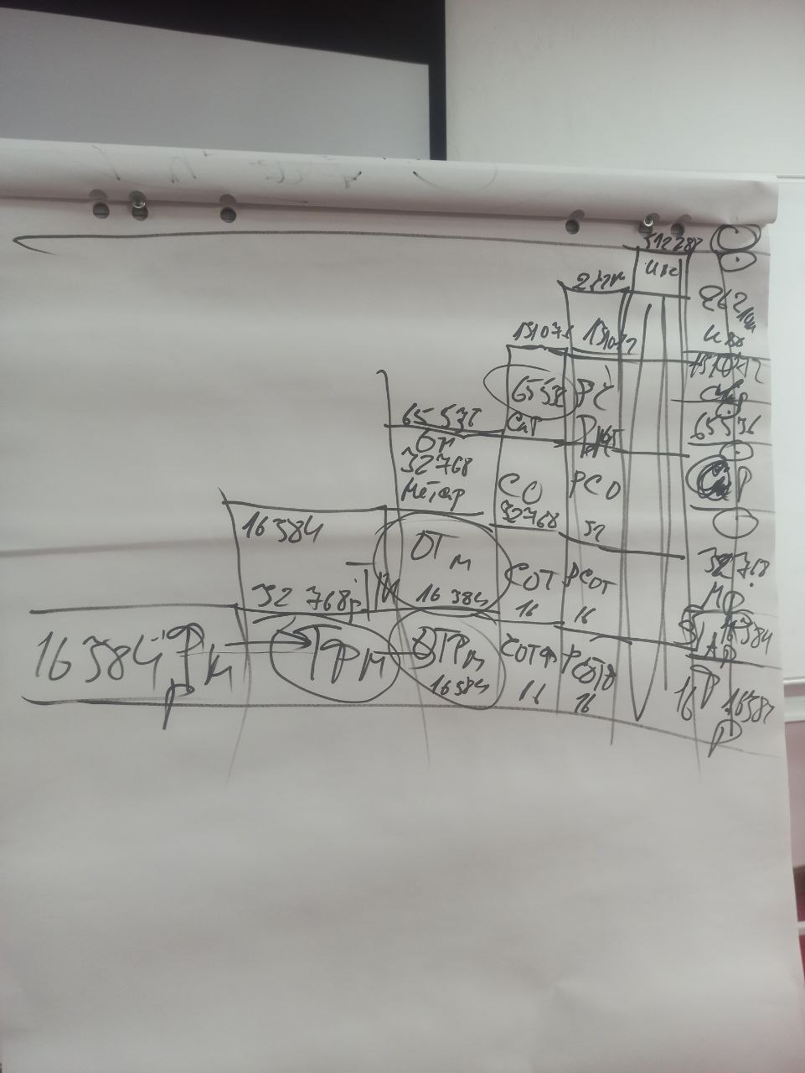

Конспект оформила Владычица 111-го Синтеза ИВО Ванчинова Вероника

Сдано Кут Хуми 20.09.2025